VOKALNO INSTRUMENTALNI POUK (1. letnik)
KOLOKVIJ

Datum_______________

Ime in priimek____________________________

Št. indeksa_______________________________

Št. doseženih točk_______/___50__

1. Imenuj tone (a1, B,…) in jih označi na klaviaturi 10T

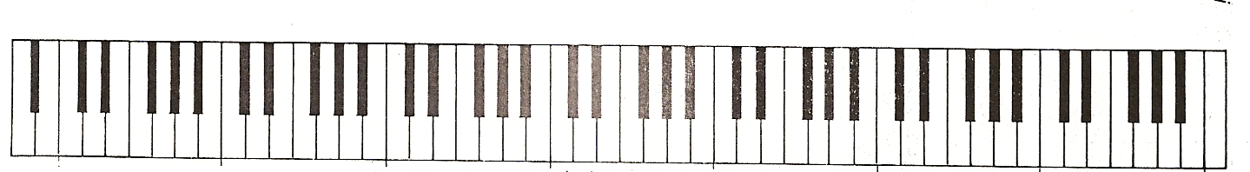
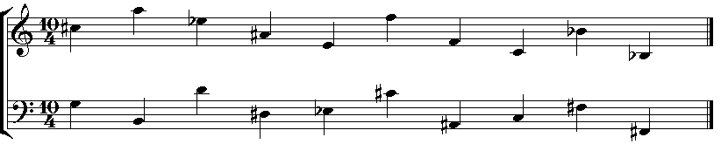

a¹

- Dopolni ritem 6T

- Imenuj dane intervale 5T

5T
- Zapiši intervale

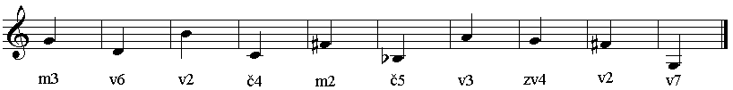

- Zapiši dane lestvice ter označi glavne stopnje 8T

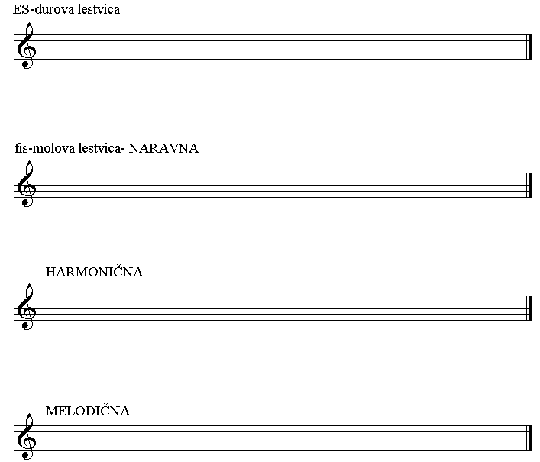

- Zapiši trozvoke na glavnih stopnjah v ES-durovi lestvici (pomagaj si s 5. nalogo) ter zapiši in označi njihove obrate 9T

T S D

- Zapiši trozvoke 4T

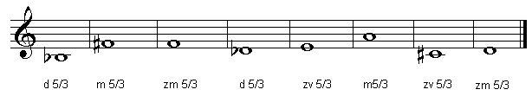

- Danim durovim lestvicah zapiši vzporedne molove lestvice 3T

dur | mol
F
E
AS
G
B
A

